广州新华学院2023年广东省艺术类本科专业高考投档录取分数线

广东省2023年高考分数线
普通类(历史)：总分433分。
普通类(物理)：总分439分。
体育类：文化科总分365分，体育术科203分。
美术类：文化科总分325分，美术术科195分。
音乐类(含音乐学、音乐表演-声乐、音乐表演-器乐)：文化科总分325分，音乐术科195分。
舞蹈类：文化科总分310分，舞蹈术科195分。
广播电视编导类：文化科总分405分，广播电视编导术科204分。
书法类：文化科总分350分，书法术科215分。
播音与主持类(含粤语)：文化科总分350分，播音与主持术科220分。
艺术类校考：文化科总分310分。
广州新华学院2022年广东省录取分数线
历史类

广州新华学院2019年广东省统考美术类、音乐类正式投档，从投档情况看，我校生源充足，质量不断提高，美术类、音乐类均一次性满档。
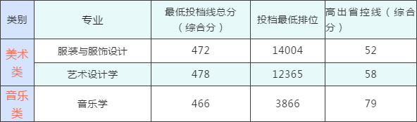
综合总分计算方式： 广东省艺术类统考院校(专业)投档总分750分，以高考文化课总分和术科统考分数合成的总分(文化课成绩占40%、术科统考成绩占60%)排序情况进行投档。总分合成计算公式为: 考生总分= 文化课成绩×40% + 术科统考成绩×2.5×60%。考生总分排序规则为:按总分从高到低排序，总分相同时，依照术科统考成绩，高考语文、英语、文科综合/理科综合、文科数学/理科数学科目顺序，相同科目成绩高排前的规则进行排序。
推荐阅读：
1.广州工商学院2023年广东省美术类本科专业高考最低录取线
2.广州城建职业学院2023年春季高考招生计划人数及专业
3.广州美术培训机构排名前十 2023广州最好的美术培训机构排行
4.2023广州南洋理工职业学院全国综合实力排名多少位最新 国内第几名
5.2023年广州工程技术职业学院自主招生专业与计划人数自主招生简章 图文版
6.2023年广州体育职业技术学院自主招生计划简章报考条件及录取分数线
7.2023年广州航海学院什么比较专业好 特色主打优势专业有哪些
8.2023年广州华夏职业学院寒假时间是哪天 什么时候放寒假
9.2023广州铁路职业技术学院全国最新排名多少位 广州铁路职业技术学院在省内排名第几位
10.2023年广州美术集训所有画室排行榜 哪个画室比较好

